THAISSA
CANTAUTORA

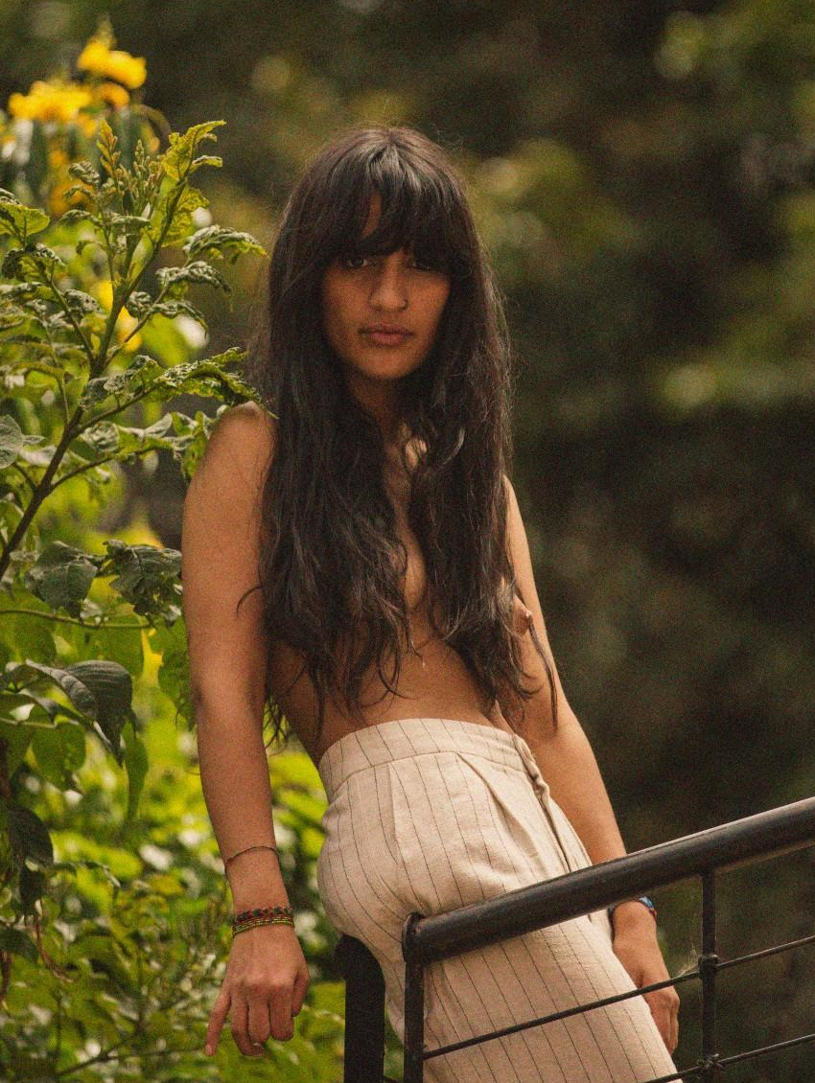

Compositora, Vocalista
thaissabula@gmail.com
+57 3105528623
Instagram: @thaissamusic

Biografía
Thaissa Bula, compositora, cantante y baterista, nacida en Brasil. Hija de padre diplomático, desde pequeña vivió en distintos países de áfrica, europa y latinoamérica en donde tuvo sus primeros acercamientos musicales, influenciándose también por las músicas anglo, entre ellas el jazz, el rock, el hip hop y el pop. A los 13 años se establece en Bogotá y sigue desarrollando sus habilidades musicales, terminando con un diploma profesional como arreglista musical en el año 2021. Lleva dos años desarrollando el proyecto Saable junto a Daniel Molano (guitarrista, bajista) que ha tenido una cálida acogida dentro de la escena de la música independiente local, teniendo la oportunidad de tocar con Idartes y en teatros como Valhalla, Charlot y Smoking Molly, y recibiendo muy buenas críticas por parte de algunos medios de música local como El Enemigo, El Caído Reviews y M.a.a.s. la Plataforma. También participa como guacharaquera y corista con Mau Gatiyo y Los Años Maravillosos y como intérprete en el cajón y corista junto a Animal Blanco (Andrés Gualdrón).
“Dulce” es el primer sencillo de su primer disco solista, que propondrá composiciones de géneros y formatos instrumentales distintos, en colaboración con algunos artistas locales, entre ellos Noelia Maffiold, La Cigarra, Pocket Tincho y Santiago Navas, abarcando así una gran parte de sus aficiones musicales. La canción se lanzará el 29 de Julio de este año, 2022.

